Лечебный тур в Боржоми
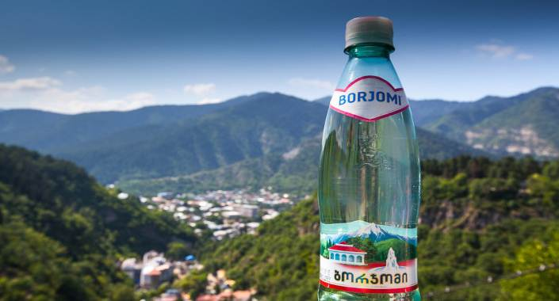

(15 ДНЕЙ / 14 НОЧЕЙ)
Боржоми - бальнеологический и климатический курорт Грузии. Расположен в юго-восточной части страны на высоте 800 метров над уровнем моря. Курорт окружён горными массивами, покрытые хвойными и широколиственными лесами. Курорт Боржоми приобрел мировую известность благодаря исцеляющим свойствам минеральных источников. Им насчитывается более тысячи лет. Об этом свидетельствуют найденные в начале XX века 7 каменных ванн, датируемые началом первого тысячелетия нашей эры. Вторую жизнь минеральные источники получили в 1829 благодаря солдатам Херсонского гренадерского полка, которые нашли источник в лесу на правом берегу реки Боржоми. Уже в 1850 году был разбит первый Парк минеральных вод, а в 1854 году было начато строительство первого разливного завода. На сегодняшний день на курорте Боржоми построенные санатории, гостиницы, скверы и парки.
Показания при лечении минеральной водой Боржоми:
- Гинекологические заболевания: параметриты, метриты, периоды рассасывания выделений при воспалительных процессах.
- Заболевания органов пищеварительной системы: в хронической стадии диспепсия и гастралогия, запоры, заболевания печени, воспаления слизистой оболочки желудка и кишечника, повышение кислотности желудка, скопление газов в кишечнике, начальный период цирроза приступообразные боли в печени.
- Заболевания дыхательных путей: бронхиты, сухие и мокрые плевриты в период рассасывания, ларингиты, продолжительные пневмонии. Кроме питья минеральной воды показаны Боржоми вдыхание паром и пульверизатором.
- Заболевания почек и мочевыводящих путей: циститы, хронические воспаления мочевых путей, пиелиты, при наличии солей и камней.
- Заболевания нервной системы: нервные срывы, нервостения, эпилепсии, истерия, невралгия.
- Нарушение обмена веществ: ожирение, анорексия, подагра, артриты и сахарный диабетсахарный диабет 1-ой и 2-ой категории.
Противопоказания при лечении минеральными ваннами Боржоми:
- заболевания легких, в т.ч. с температурой
- органические поражения печени и желудка
- пороксердца с сердечными приступами
- приступы боли и мигрени
- сахарный диабет 3-ой и 4-ой категории
- подагра и артрит
- болезнилегких
- менструация

Программатура:

День 1.
- Встреча в аэропорту Тбилиси. Трансфер и размещение в отеле.
- Свободный день.
- Ночь в отеле.
День 2.
Завтрак в отеле.
Экскурсионная программа по городу Тбилиси:
- Посещение района серных бань - Абанотубани. Данный район является колыбелью столицы Тбилиси.
- Посещение церкви Метехи (Успенская церковь XII века). В церкви Метехи покоится первая грузинская мученица - царица РанскаяШушаника.
- Посещение крепости Нарикала (Крепостной комплекс IV века).
- Посещение статуи Матери-Грузии.
- Посещение собора Сиони. (Успения Богоматери VI века).
- Посещение базилика Анчисхати (Церковь Рождества Девы Марии VI века). Является самой старой из сохранившихся до наших дней церквей в Тбилиси.
- Повешение Собора Святой Троицы - главный кафедральный собор Грузинской православной церкви. На сегодняшний день он является самим большим Ортодоксальным собором во всём Кавказе.
- Экскурсия на гору Мтацминда. В переводе «Святая гора» : посещение могилы А.С. Грибоедова. Со смотровой площадки горы Мтацминда открывается прекраснейший вид на Тбилиси.
- Прогулка по красиво освещенным улочкам старого города, где находится множество модных кафе и баров.
Свободное время.
Ночь в отеле.
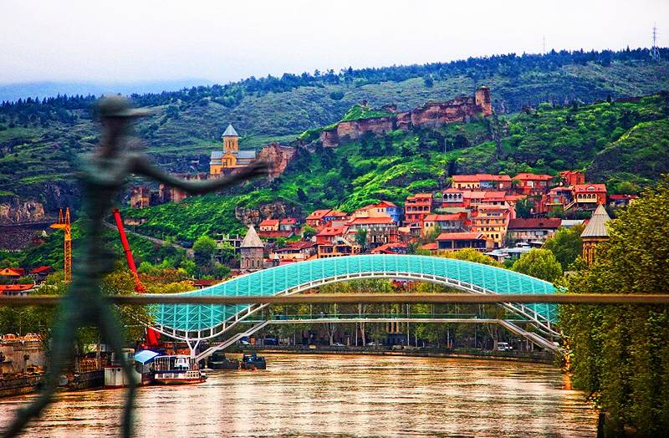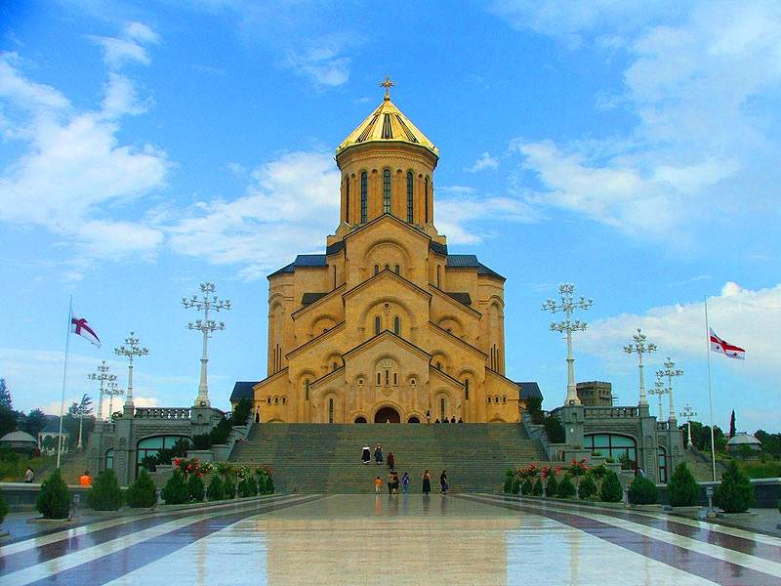
День 3.
Завтрак в отеле.
Освобождение номеров.
Экскурсионная программа по Мцхете ( ЮНЕСКО) - Гори (Музей Сталина):
- Посещение монастыря Джвари (храм Святого Креста VI века). Монастырь стоит на высокой горе, откуда открывается прекрасная панорама на слияние двух величественных рек - Арагвы и Куры и на древнюю столицу Грузии-Мцхета.
- Посещение кафедрального собора Светицховели (Животворящий столп XI века).
- Посещение Монастыря Самтавро (старейших женских монастырей в Грузии XI века).
- Посещение Дома-музея Сталина. В 1879 году в городе Гори родился Иосиф Сталин.
Прибытие в Боржоми.
Размещение в санатории.
Свободное время.
Ночь в оздоровительном комплексе Боржоми.
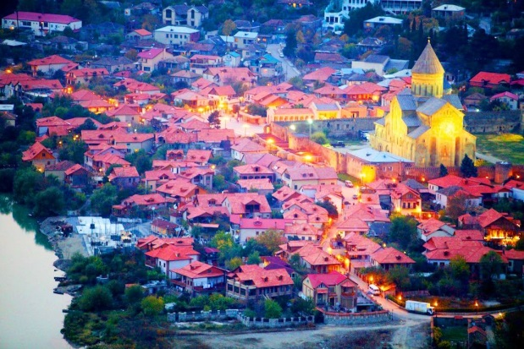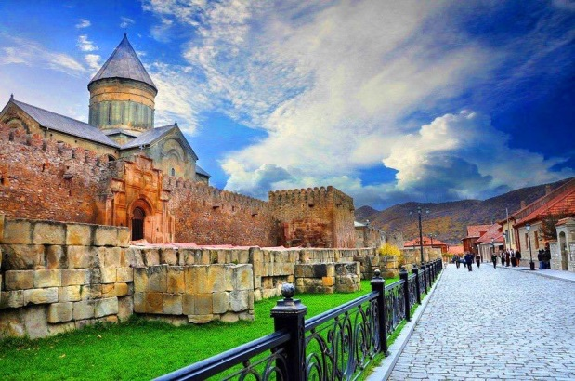
4 - 14 день.
- Завтрак, обед, ужин в оздоровительном комплексе Боржоми.
- Лечебные процедуры в оздоровительном комплексе Боржоми.
- Свободное время.
День 15.
- Завтрак в отеле. Трансфер в аэропорт Тбилиси.

Стоимость тура дана в долларах США за 1 человека в номере.
Отели | SGL | ½ DBL  KING SIZE | ½ DBL  TWIN
Kopala 3*  +Borjomi Palace 4* | 2460 | 1610 | 1610
Sharden Villa 3*  + Borjomi Palace 4* | 2515 | 1650 | 1650
Vere Palace 4*  +Borjomi Palace 4* | 2550 | 1690 | 1690
Ambassadori 4*  + Borjomi Palace 4* | 2705 | 1850 | 1850

Стоимость действительна от 1 человека.
В стоимость входит:
- Проживание;
- Завтраки в гостинице Тбилиси;
- Завтраки, обеды, ужины в оздоровительном комплексе Боржоми;
- Трансфер аэропорт-отель-в оздоровительный комплекс Боржоми-аэропорт;
- Экскурсии по программе тура;
- Входные билеты во все музеи и достопримечательности, указанные в программе;
- Лечебные процедуры.
- Медицинская страховка;

Лечебные процедуры включают:
- Консультация терапевта;
- Лабораторные исследования: общий анализ крови, общий анализ мочи, анализ крови на сахар;
- Ванны - автоматический подводный массаж минеральной водой (2 процедуры), серные и минеральные ванны с подводным массажем (2 процедуры), жемчужная ванна с подводным массажем минеральной воды (1 процедура), серные ванны (1 процедура), грязевые ванны (1 процедура);
- Массаж спины (5 процедур);
- Сауна кедровая (2 процедуры);
- Промывание желудка (2 процедуры);
- Сифонное орошение кишечника с минеральной водой (2 процедуры);
- Дуоденальное промывание (1 процедура);
- Лазеротерапия (5 процедур);
- Физиотерапия (5 процедур);
- Дюбаж (3 процедуры);
- Бассейн с лечебными упражнениями (5 процедур);
- Вакуумтерапия (электромассаж) (5 процедур).

